**Soldadura continua por ultrasonidos en termoplásticos reforzados de fibra de carbono**

**Saber Maamri1, B. García-Vasallo2, L. Aguado3, R. Guzmán de Villoria4**

1 Dpto. Ingeniería Mecánica, Universidad de Salamanca, España. Email: sabermaamri@usal.es

2 Dpto. Física Aplicada, Universidad de Salamanca, España. Email: bgvasallo@usal.es

3Dpto. Ingeniería Mecánica, Unidad académica, Universidad o Institución, País. Email: laguado@usal.es

4 Dpto. Ingeniería Mecánica, Unidad académica, Universidad o Institución, País. Email: roberto.guzman@usal.es

**Resumen**

La soldadura por ultrasonidos (USW) de termoplásticos es un método de unión de bajo coste que elimina el uso de disolventes o adhesivos produciendo un calentamiento localizado en tiempos muy cortos. El proceso de soldadura lo hemos realizado de forma continua. Los materiales que se han van a unir son cintas de CFRTP de pequeño espesor (menos de 0.5 micrómetros) y de matriz semi-cristalina. Se ha podido comprobar que con este proceso es posible obtener uniones con menos de 2% de porosidad y cristalinidad más alta del 20%; son valores muy positivos, teniendo en cuenta que es un proceso continuo.

**Palabras clave:** ultrasonidos; termoplástico; materiales compuestos.

**Abstract**

Ultrasonic welding (USW) of thermoplastics is a low-cost joining method that eliminates the use of solvents or adhesives, producing localized heating in a very short time. We have carried out the welding process continuously. The materials joined are CFRTP tapes with a small thickness (less than 0.5 micrometers) and a semi-crystalline matrix. It has been possible to verify how with this process it is possible to obtain joints with less than 2% porosity and crystallinity higher than 20%, which are very positive values, considering that it is a continuous process.

**Keywords:** Ultrasonic; thermoplastic; composites materials.

# Introducción

Los compuestos de matriz polimérica reforzada con fibra de carbono (CFRP) son utilizados en cada vez más elementos, como componentes estructurales de aviones como fuselaje y alas, rotores de helicópteros y aerogeneradores, componentes de automoción, etc. [1,2]. Estas estructuras se unen generalmente de forma mecánica, como son las uniones remachadas, lo que da lugar a concentraciones de tensiones, corrosión galvánica [3, 4], problemas por el desajuste del coeficiente de expansión térmica metal/composite, daño de fibras de refuerzo inducido por su perforación y aumento de peso. Sin embargo, una de las ventajas de los materiales compuestos de matriz termoplástica es la posibilidad de unirlos mediante procesos de soldadura que evitarían estos inconvenientes. Destacamos entre estos procesos la soldadura por

inducción, el calentamiento por láser, por infrarrojos, y la soldadura ultrasónica (USW) [5, 6].

La USW es una de las técnicas más eficientes para soldar compuestos termoplásticos, debido a su alta velocidad de calentamiento [7]. Esta técnica se basa en la aplicación de vibraciones de alta frecuencia y baja amplitud (20-100 µm) [8], que son convertidas en oscilaciones mecánicas transferidas a la zona a unir mediante un sonotrodo, tal como se indica en la **figura 1**.

El proceso de soldadura por ultrasonidos incluye dos etapas diferentes: una etapa de calentamiento conocida como fase de vibración en la que el polímero termoplástico se ablanda y se funde, y una fase de consolidación en la que la soldadura se enfría y solidifica. El calor se produce de la siguiente manera: una “bocina” metálica, también conocida como sonotrodo se sitúa sobre la pieza a soldar, que, a su vez, está apoyada sobre “yunque” rígido. Al aplicar presión estática, el sonotrodo aplica transversalmente oscilaciones de baja amplitud y alta frecuencia en la interfaz de soldadura. La fricción superficial y viscoelástica genera calor en el contacto de la soldadura [9,10]. Con el fin de concentrar el calor en la interfase, se usan filmes poliméricos conocidos como “energy director”, [11].

La USW se puede aplicar de forma estática (puntos) o continua [10]. En la soldadura estática, el sonotrodo permanece estacionario dando lugar a un punto de soldadura, mientras que, durante la soldadura continua, el sonotrodo se mueve dando como resultado una costura.

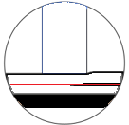

**Figura 1**. Esquema de la soldadora ultrasónica.

En este trabajo, se ha desarrollado un proceso continuo de soldadura, moviendo el sonotrodo de forma automática en la zona donde tiene lugar de soldadura. Los materiales que se han van a unir son cintas de CFRTP de pequeño espesor (menos de 0.2 milímetros) y de matriz semi-cristalina. Una vez determinado el “set-up” ideal, se han estudiado diversos parámetros de procesado (presión en la unión, amplitud y velocidad de procesado) para optimizar las propiedades de la unión.

# Materiales

El material utilizado en esta investigación es cinta de poliamida 6 reforzada con fibra de carbono (CF/PA6) con un espesor de 0,2 mm y anchura: 6,35 mm. La temperatura de transición vítrea y la de fusión son 58°C y 220°C, respectivamente.

# Metodología

## Preparación de la muestra

Los laminados compuestos termoplásticos utilizados para los experimentos de soldadura en este estudio estan hechos de fibra de carbono unidireccional impregnada con poliamida (CF/PA).Las muestras fueron preparadas fundiendo a temperatura ambiente en diferentes condiciones de amplitud y velocidad de desplazamiento del sonotrodo. En este trabajo se van a mostrar los resultados de una muestra procesada considerando 14% de amplitud y 2 mm/s de velocidad de desplazamiento (S1), y otra muestra considerando 15,5% de amplitud y 5 mm/s (S2). Denominados el material suminsitrado (sin procesar) S0.

## Mediciones de temperatura y potencia consumida en el proceso

Durante la soldadura ultrasónica se midieron las distribuciones de temperatura en la región de unión, con el fin de caracterizar el comportamiento térmico y controlar el proceso de soldadura ultrasónica (**Figura 2**).

**Figura 2**. Diagrama del módulo de medición de temperatura.

En este proceso, cuatro termopares (tipo K, 0,127 mm de diámetro de OMEGA) con amplificador de termopar tipo K (AD8495, Adafruit) se colocaron en la

interfaz de unión de la muestra con una distancia de separación de 10 mm (**Figura 3**).



**Figura 3**. Esquema de configuración de la medición de temperatura de la soldadora ultrasónica.

## Caracterización óptica de la sección transversal

Para determinar la calidad de soldadura de las muestras mediante microscopio óptico, las muestras fueron embebidas en resina y pulidas. Para la caracterización, se usó un microscopio óptico ZEISS Axio Imager.M1m, con el software AxioVision para el procesamiento de imágenes.

## Calorimetría diferencial de barrido (DSC)

Se utilizó un calorímetro diferencial de barrido Mettler Toledo DSC-1 (Mettler Toledo®) para obtener el grado de cristalización ${(χ}_{c})$, y las temperaturas de fusión (Tm), de transición vítrea (Tg) y de cristalización (Tc).

El peso de las muestras fue de 6 a 10 mg. Las muestras se sometieron a 50ml/min de nitrógeno. Después se calentaron hasta 300°C, a una velocidad continua de 10°C/min. Posteriormente, se mantuvieron durante 5 min para eliminar cualquier historial térmico previo. Por último, se enfriaron las muestras a 20°C a una velocidad de 10°C/min. Se utilizó el software de evaluación STARe para analizar los datos y calcular las diferentes propiedades térmicas. A partir del análisis

DSC, se calculó el grado de cristalinidad del compuesto termoplástico mediante la siguiente ecuación:

$χ_{c}= \frac{{ΔH}_{m}-{ΔH}_{c}}{{(1-f)ΔH}_{m}^{0}} X 100 \%$ (1)

donde **ΔHm** y **ΔHc** son las entalpías de fusión y cristalización en frío, respectivamente, ambas expresadas en **J/g**. ${ΔH}_{m}^{0}$ es la entalpía de fusión de polímero 100% cristalino, y ***f*** es la fracción de peso por unidad de masa de refuerzo. ${ΔH}_{m}^{0}$ para PA6 cristalina al 100% es 230 J/g [12].

# Resultados

Con el objetivo de evaluar y optimizar los parámetros de procesamiento de CF/PA durante el proceso de soldadura, se analizó la temperatura durante cada proceso de soldadura, así como las muestras obtenidas.

## Temperatura en la interfaz durante el proceso de soldadura

En las muestras soldadas, se ajustaron la presión y la velocidad con el fin de llegar a la temperatura de fusión

de la matriz, como se observa en las **Figuras** **4** y **5** para dos muestras S1 y S2, calentadas en distintas condiciones.

**Figura 4.** Temperaturas máximas medidas en S1 (14% de amplitud y una velocidad de 2 mm/s)

**Figura 5.** Temperaturas máximas medidas en S2 (15,5% de amplitud y velocidad de soldadura de 5 mm/s)

## Caracterización morfológica

A continuación, se muestran las micrografías de laminados CF/PA. En la **Figura 6** se muestra el material sin procesar (S0), en la **Figura 7**, el S1 (14% de amplitud y velocidad de soldadura de 5 mm/s), y en la **Figura 8**, el S2 (15,5% de amplitud y velocidad de soldadura de 5 mm/s), respectivamente. En la **Figura 7 y** la **Figura 8** podemos ver que las dos capas están bien unidas, si bien en la muestra S2 (**Figura 8)** hay una zona donde no se ha producido la soldadura del material. Se pueden observar zonas con huecos intra-laminares se representan en las figuras 7 y 8 mediante flechas, por lo que se decidió usar el software ImageJ para calcular la fracción volumétrica de huecos. En el material suministrado medidos un 0,2 % de huecos, mientras que en la muestra S1 y S2 se han medido un 1,7 % y 3,7 % de huecos, respectivamente.

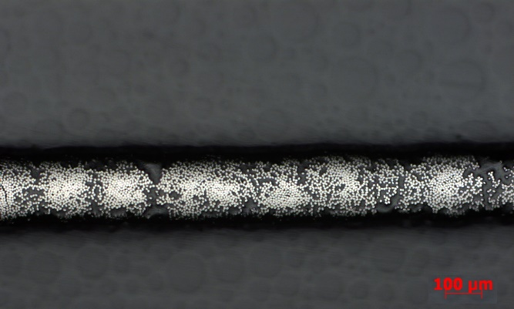

**Figura 6**. Imagen de microscopio óptico de la vista transversal de una parte del material CF/PA suminisitrado. Las fibras del laminado son perpendiculares al plano de la imagen.

**Figura 7**. Imagen de microscopio óptico de la vista transversal de una parte de un compuesto de matriz de PA de fibra de carbono continúa procesada a 14% de potencia y una velocidad de 2 mm/s.

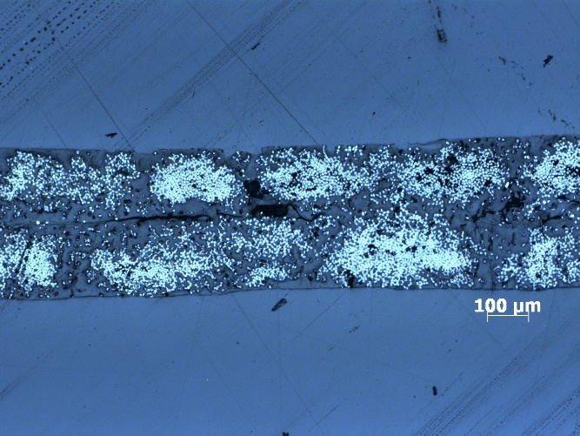

**Figura 8**. Imagen de microscopio óptico de la vista transversal de una parte de un compuesto de matriz de PA de fibra de carbono continúa procesada a potencia del 15,5% y velocidad de soldadura de 5 mm/s.

## Caracterización de calorimetría diferencial de barrido

Las propiedades térmicas de CF/PA se analizaron mediante análisis DSC para evaluar su cristalinidad.

**Figura 9.** Curva de flujo de calor DSC representativa para el punto de fusión y la entalpía de la determinación de cambio de fase de las muestras S0, S1, S2 (Exo Up).

Como se puede ver en la **Figura 9**, la muestra suministrada presenta una fracción cristalina más alta que las muestras soldadas. Se ha calculado un 32% de fracción cristalina para el polímero suministrado frente al 18-21% para las muestras soldadas (Tabla 1). La temperatura de fusión de todas las muestras es 222 °C.

|  |  |  |  |
| --- | --- | --- | --- |
| Tabla 1. Propiedades de la materia prima CF/PA y muestras soldadas | | | |
| Código de muestra | Fracción de huecos (%) | Fracción de matriz (%) | Cristalinidad (%) |
| S0, muestra sin tratar | 0.2 | 53 | 32 |
| Exp 07, 14%, 2 mm/s S1 | 1.7 | 62 | 18 |
| Exp 12,15.5%, 5 mm S2 | 3.7 | 62 | 21 |

# Conclusiones

Hemos estudiado el proceso de soldadura continua de materiales compuestos de matriz termoplásticos. En la Tabla 1, se muestran resumidos los resultados más relevantes de este trabajo. Dado que el USW es un proceso de calentamiento rápido, es posible alcanzar fácilmente altas temperaturas en la interfaz. Sin embargo, dado que el proceso de enfriamiento es también rápido, el grado de cristalinidad de las muestras soldadas es significativamente menor que el de las muestras sin procesar. En cuanto a la calidad de las muestras, hemos llegado a porosidades tan bajas como 1,7%. Por tanto, consideramos que el proceso de soldadura de forma continua es viable para realizar la unión de cintas de materiales termoplásticos.

# Agradecimientos

Este trabajo fue apoyado por el Ministerio de Economía y Competitividad de España (Proyecto BIOINSP-CFRP, PID2020-119003GB-I00 financiado por MCIN/ AEI /10.13039/501100011033). R. Guzmán de Villoria recibió apoyo financiero a través de una beca Beatriz Galindo (BEAGAL18/00091) otorgada por el Ministerio de Educación, Cultura y Deporte de España. Saber Maamri recibió el apoyo financiero del Ministerio de Educación Superior e Investigación Científica de Argelia, a través de la beca argelina de formación residencial en el extranjero.

# Referencias

[1] Wen. J, Xia. Z, Choy. F, “Damage detection of carbon fiber reinforced polymer composites via electrical resistance measurement”. Composites Part B: Engineering, 42(1), pp.77-86, 2011.

[PDF]. Disponible en: https://doi.org/10.1016/j.compositesb.2010.08.005

[2] Buragohain, M. K. “Composite structures: design, mechanics, analysis, manufacturing, and testing”. CRC press. 2017.

[PDF]. Disponible en:

https://doi.org/10.1201/9781315268057

[3] Tucker. W.C, Brown. R. and Russell. L. “Corrosion between a graphite/polymer composite and metals”. Journal of composite materials, 24(1), pp.92-102. 1990.

[PDF]. Disponible en:

https://doi.org/10.1177/002199839002400105

[4] Jiang. B, Chen. Q, and Yang. J. “Advances in joining technology of carbon fiber-reinforced thermoplastic composite materials and aluminum alloys”. The International Journal of Advanced Manufacturing Technology, 110(9), pp.2631-2649. 2020.

[PDF]. Disponible en:

https://doi.org/10.1007/s00170-020-06021-2

[5] Yousefpour. A, Hojjati. M, and Immarigeon. J.P. “Fusion bonding/welding of thermoplastic composites”. Journal of Thermoplastic composite materials, 17(4), pp.303-341. 2004.

[PDF]. Disponible en:

https://journals.sagepub.com/doi/pdf/10.1177/0892705704045187

[6] Aydin. M. “Friction weldability of a PA 6 polymer” . Materials Testing, 57(3), pp.214-219. 2015.

[PDF]. Disponible en:

https://doi.org/10.3139/120.110702

[7] Lee. T.H, Fan. H.T, Li. Y. Shriver. D, Arinez. J, Xiao. G, and Banu. M. “Enhanced performance of ultrasonic welding of short carbon fiber polymer composites through control of morphological parameters”. Journal of Manufacturing Science and Engineering, 142(1), p.011009. 2020.

[PDF]. Disponible en:

https://doi.org/10.1115/1.4045444

[8] Jones. I. “Ultrasonic and dielectric welding of textiles”. Joining Textiles, pp.374-397. 2013.

[PDF]. Disponible en:

https://doi.org/10.1533/9780857093967.3.374

[9] Palardy. G, Shi. H, Levy. A, Le Corre. S and Villegas. I.F. “A study on amplitude transmission in ultrasonic welding of thermoplastic composites”. Composites Part A: Applied Science and Manufacturing, 113, pp.339-349. 2018.

[PDF]. Disponible en:

<https://doi.org/10.1016/j.compositesa.2018.07.033>

[10] Villegas. I.F. “Ultrasonic welding of thermoplastic composites”. Frontiers in Materials, 6, p.291. 2019.

[PDF]. Disponible en:

<https://doi.org/10.3389/fmats.2019.00291>

[11] Jongbloed. B, Teuwen. J, Palardy. G, Fernandez Villegas. I. and Benedictus. R. “Continuous ultrasonic welding of thermoplastic composites: Enhancing the weld uniformity by changing the energy director”. Journal of Composite Materials, 54(15), pp.2023-2035. 2020.

[PDF]. Disponible en:

<https://doi.org/10.1177/0021998319890405>

[12] Klata. E, Van de Velde. K, and Krucińska. I. “DSC investigations of polyamide 6 in hybrid GF/PA 6 yarns and composites”. Polymer testing, 22(8), pp.929-937. 2003.

[PDF]. Disponible en:

<https://doi.org/10.1016/S0142-9418(03)00043-6>